# **31 C# и MS SQL Server**

Задание 1. Создать базу данных, по примеру. Создать приложение, для демонстрации работы с базой данных Листинг программы:

static async Task Main(string[] args)

{

using (SqlConnection sqlConnection = new SqlConnection(ConfigurationManager.ConnectionStrings["Test"].ConnectionString))

{

sqlConnection.Open();

if (sqlConnection.State == System.Data.ConnectionState.Open)

{

Console.WriteLine("Подключение успешно!\n");

SqlCommand getAllTours = new SqlCommand("SELECT * FROM Tours", sqlConnection);

Console.WriteLine("1. Выводим все туры...");

await PrintCommand(getAllTours);

SqlCommand deleteLastTour = new SqlCommand("DELETE FROM Tours WHERE TourID=(SELECT MAX(TourID) FROM Tours)", sqlConnection);

Console.WriteLine("Удаляем последний тур...\n");

deleteLastTour.ExecuteNonQuery();

Console.WriteLine("2. Выводим все туры ещё раз...");

await PrintCommand(getAllTours);

Console.WriteLine("3. Выводим туристов и добавляем нового, затем снова выводим туристов..");

SqlCommand getAllTourists = new SqlCommand("SELECT * FROM Tourists", sqlConnection);

await PrintCommand(getAllTourists);

SqlCommand addNewTourist = new SqlCommand("INSERT INTO [Tourists] (Name, Surname, Last_Name) VALUES(N'Максим', N'Олехнович', N'Александрович')", sqlConnection);

addNewTourist.ExecuteNonQuery();

Console.WriteLine("Добавляем туриста Максима...\n");

await PrintCommand(getAllTourists);

Console.WriteLine("4. Изменяем туриста Максима на Андрея и выводим их заново..");

SqlCommand deleteTourist = new SqlCommand("UPDATE Tourists SET Name = N'Андрей' WHERE Name = N'Максим'", sqlConnection);

deleteTourist.ExecuteNonQuery();

Console.WriteLine("Турист изменён...\n");

await PrintCommand(getAllTourists);

}

}

Console.WriteLine("Подключение разорвано!");

}

public static async Task PrintCommand(SqlCommand command)

{

using (SqlDataAdapter dataAdapter = new SqlDataAdapter(command))

{

DataSet ds = new DataSet();

dataAdapter.Fill(ds);

ds.Print();

}

}

}

Анализ результатов:

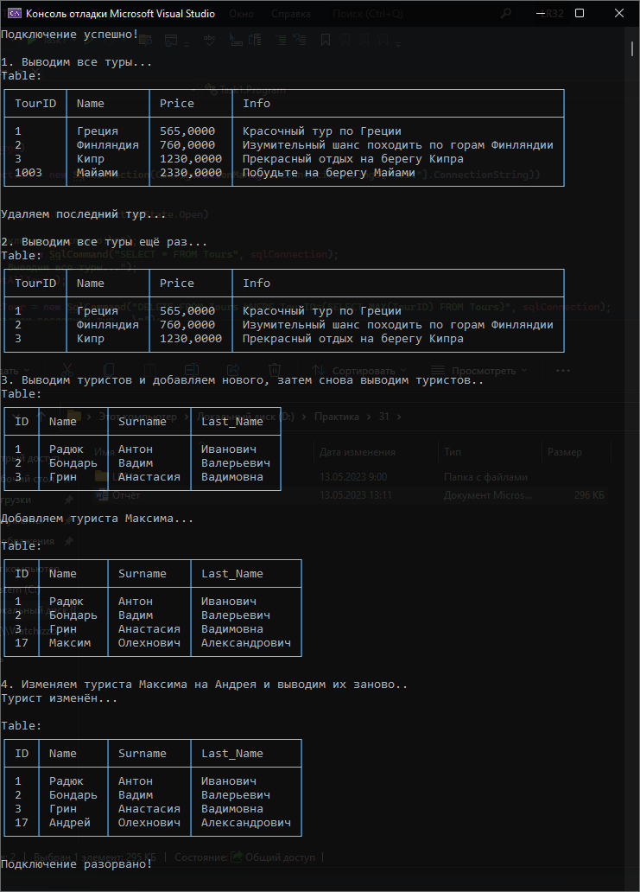

Рисунок 31.1 – Результат работы программы